GMINA MIEJSKA Chojnice, dnia 07.05.2019r
CHOJNICE

BI.271.6.2019

Urząd Miejski w Chojnicach działając w imieniu Gminy Miejskiej Chojnice udziela odpowiedzi na postawione zapytania dotyczące ogłoszonego dnia 25.04.2019 r. w Biuletynie Zamówień Publicznych nr 541185-N-2019 przetargu nieograniczonego na „Przebudowę targowiska miejskiego przy ulicy Angowickiej w Chojnicach – II etap.

Pytanie 1
Prosimy o potwierdzenie, że Zamawiający dysponuje wszelakimi wymaganymi prawem decyzjami administracyjnymi, uzgodnieniami i opiniami potrzebnymi do prawidłowej realizacji zamówienia, ważnymi przez cały okres realizacji zamówienia, a ewentualne braki w tym zakresie nie obciążają wykonawcy.
Odpowiedź:
Tak

Pytanie 2
Prosimy o potwierdzenie, że Zamawiający załączył do SIWZ całą dokumentację projektową i techniczną potrzebną do wykonania zamówienia oraz że dokumentacja ta jest kompletna i odzwierciedla stan faktyczny w zakresie warunków realizacji zamówienia, a ewentualny brak w tym zakresie nie obciąża wykonawcy.
Odpowiedź:
Tak

Pytanie 3
Prosimy o potwierdzenie, że Zamawiającemu przysługuje prawo do dysponowania nieruchomością na cele budowlane dla całego terenu, na którym będzie realizowana inwestycją, a ewentualne braki w tym zakresie nie obciążają wykonawcy.
Odpowiedź:
Tak

Pytanie 4
Prosimy o załączenie zestawienia stolarki okiennej wraz ze specyfikacją pakietu szybowego
i rodzajem profilu.
Odpowiedź
Na stronie 6 opisu pkt 6.1 wyczerpuje temat stolarki okiennej, na rys. A-4 widnieje rysunek przeszklenia z wymiarami

Pytanie 5
Prosimy o zamieszczenie projektu konstrukcji wsporczej paneli fotowoltaicznych wraz ze sposobem montażu do pokrycia dachowego.
Odpowiedź
W załączeniu przykładowy rysunek konstrukcji wsporczej. Można stosować rozwiązania innego producenta o równoważnych parametrach
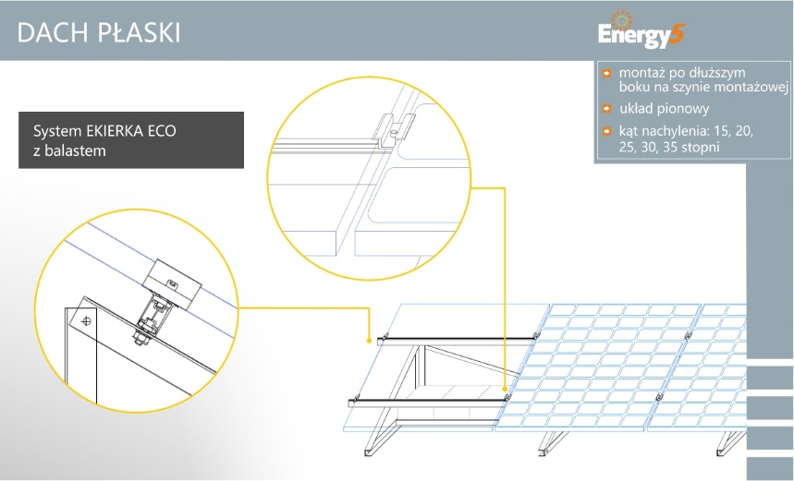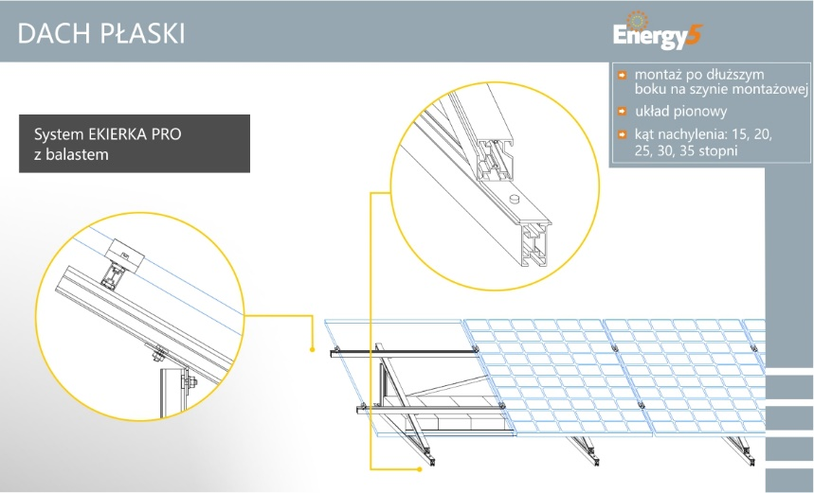

Pytanie 6
Prosimy o zamieszczenie projektu montażu sufitu podwieszonego.
Odpowiedź
Sposób montażu wg zaleceń dostawcy, raster utworzony z wieszaków, wielkość oczka decyduje o ilości wieszaków na m2, w tym wypadku 4 szt. na 1 m2

Pytanie 7
Prosimy o załączenie projektu fundamentów wiaty – brak rysunku K-1 rzut fundamentów.
Odpowiedź
W załączeniu rysunek K-1

Pytanie 8
Zamawiający w przekazanej dokumentacji projektowej tj. Projekt budowlany pkt. 3.5 wymaga od wykonawcy: „Jeśli w trakcie wykonywania robót ziemnych pojawią się przewarstwienia gruntu nienośnego, należy go wybrać i uzupełnić piaskiem stabilizowanym cementem w ilości 100 kg cementu na 1m³ piasku. W wyżej wymienionych miejscach należy dozbroić ławę fundamentową dodatkowo wkładkami stalowymi z prętów ø12 w ilości min. 2 szt. umiejscowionymi u dołu przekroju zachowując minimalną otulinę. Po wymianie gruntu należy dokonać sprawdzenia stopnia jego zagęszczenia przez uprawnionego geologa.”
Jednocześnie Zamawiający w załączonej Opinii Geotechnicznej z dokumentacją badań podłoża gruntowego i Projektem Geotechnicznym wskazuje, że w poziomie posadowienia zalegają grunty słabonośne tj. nasypy niekontrolowane o miąższości 2,2-3,4m. Zgodnie z pkt. 8.1
ww. opracowania zaleca się przeprowadzić ich wymianę na podsypkę piaszczysto-żwirową zagęszczoną do wskaźnika zagęszczenia Is≥0,97. W związku z niejednoznacznym opisem przedmiotu zamówienia prosimy o załączenie przekrojów fundamentów wraz z zaznaczonymi warstwami geotechnicznymi i ich miąższością w celu umożliwienia obliczenia ilości gruntu do wymiany.
Odpowiedź
Analiza badań geotechnicznych pozwala na posadowienie stóp fundamentowych na gruncie rodzimym na podsypce żwirowej zagęszczonej do ID>0,7 gr. min. 50 cm.

Pytanie 9
Prosimy o sprecyzowanie czy wymianę gruntu należy przeprowadzić zgodnie z Projektem Budowlanym na piasek stabilizowany cementem czy zgodnie z Projektem Geotechnicznym na podsypkę piaszczysto-żwirową zagęszczoną do Is≥0,97.
Odpowiedź
Analiza badań geotechnicznych pozwala na posadowienie stóp fundamentowych na gruncie rodzimym na podsypce żwirowej zagęszczonej do ID>0,7 gr. min. 50 cm.

Pytanie 10
W przypadku nie posiadania przez Zamawiającego dokumentacji o której mowa w pkt. 8 prosimy o potwierdzenie, że ze względu na brak możliwości obliczenia ilości gruntu do wymiany na podstawie przekazanej dokumentacji, prace te zostaną rozliczone powykonawczo jako roboty dodatkowe.
Odpowiedź
Nie przewiduje się robót dodatkowych w tym zakresie.

BURMISTRZ
ARSENIUSZ FINSTER

Zał. rys. K-1

